CURSO

–

**Network & Cyber Security Administrator**

UFCD

**–**

**Hardware e**

**redes de computadores**

**REDUNDÂNCIA**

**–**

**HSRP PROTOCOL**



**PROTOCOLO - HSRP**

# Topologia

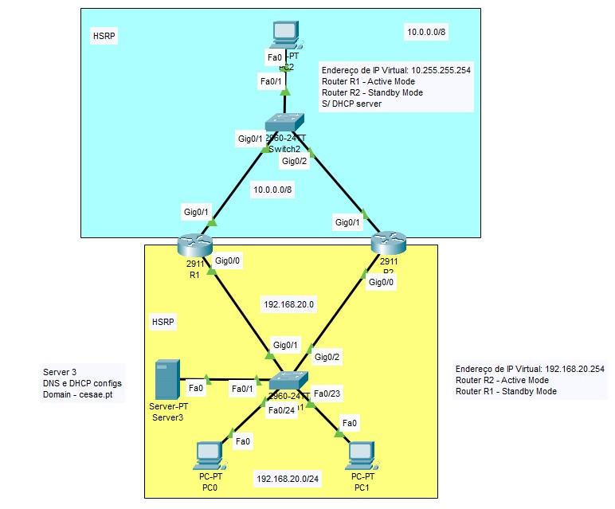

1. Configure as interfaces com os respetivos endereços de IP.

Lado Azul:

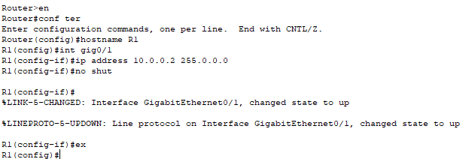

Lado Amarelo:

1. Configure o protocolo HSRP no router 1 e 2 obdecendo aos seguintes critérios:
   1. Na zona azul, o HSRP dever ter o router 1 em modo ative e o router 2 no modo standby;

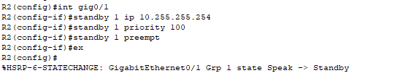

* 1. Na zona amarela, o HSRP dever ter o router 1 em modo standby e o router 2 no modo ative.



* 1. O default gateway que deverá ser o seguinte:

1. HSRP zona azul – 10.255.255.254; ii. HSRP zona amarela – 192.168.20.254;

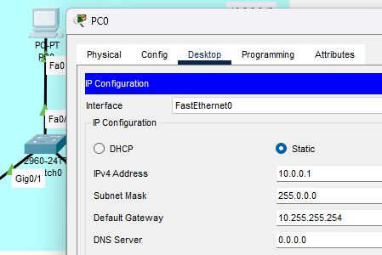

Fazendo em simulação consegue ver-se que está a ir pelos routers corretos.

Nº máximo de prioridade: 255. Mínimo: 0

1. Deverá configurar o serviço de DNS no servidor na zona amarela com o domínio cesae.pt;

Também funciona para o PC2 (zona amarela) mas não para o PC0 (azul).

1. Deverá configurar o DHCP para as duas redes (Azul e amarela);

Temos de deixar a serverPool ou vai dar erro

No pc1 e pc2 (zona amarela) vai logo buscar um ip por dhcp.

Mas no pc0 (azul) não. É preciso fazer o seguinte em ambos os routers:





Agora já é possível pesquisar cesae.pt no web browser do PC0.

1. O Switch2 (zona azul), deverá estar acessível por SSH através das duas redes.

Posso atribuir por dhcp mas caso mude não consigo entrar por SSH e portanto mais vale ter fixo. Estando em casa não consigo fazer sh ru para entrar. O sistema indo abaixo vai reatribuir ips e pode não calhar no mesmo equipamento.

O prof disse para não fazer por dhcp!!!

O pc2 tinha o mesmo ip que dei à S2 pelo que mudei



Continua a dar erro

Ao passar por cima da S2 vi que a vlan 1 estava down.

Testei nos outros dois pcs e deu.

Agora o mais importante: WR!

